将要实现的代码，功能需求形成文档
需求：完成一个能将其他架构迁移到riscv架构的相关代码，进行自动修复的框架

1.一共分为四个功能模块：
- 生成优化候选集
在RISC-V代码优化的初始阶段，我们首先输入待优化的riscv代码（Original Code）。
输入：
输入待优化的RISC-V代码（包含代码注释）
流程：
（1）语义提取
调用LLM对RISC-V代码的注释进行分析，获得功能意图以及开发者暗示的优化方向
- 生成优化建议
基于（1）的分析结果，生成优化建议（review comments），作为后续代码改写的指导，相关prompt参考图2。
- 生成候选优化代码集合
将review comments结合Original Code，通过LLM进一步生成多个优化版本，从而形成多个优化代码候选组成的优化候选集，该候选集不仅包含不同优化思路下的代码实现。
输出：
优化候选集（具体生成几个优化版本待定，比如3、4、5个都可以试一试）

用LLM对于待优化代码中的注释进行语义提取、语义分析，并生成对于该代码的优化建议review comments，具体的prompt如下图图2：
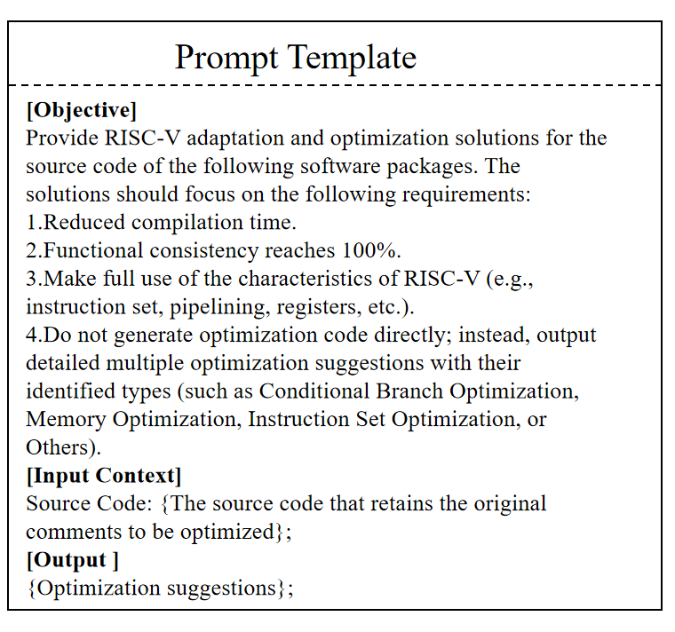
图2 第一模块prompt内容

- 样本筛选
在生成优化候选集之后，需要对其进行严格筛选，以确保最终进入后续阶段的优化样本既具备正确性，又能在性能方面带来实质提升，保证优化的有效。本研究采用了 QEMU 模拟器构建真实的 RISC-V 运行环境，对候选优化代码进行动态测试与量化评估。
输入：
上模块生成的优化候选集
流程：
使用QEMU模拟器搭建RISC-V仿真环境，在相同运行条件下，对候选代码进行动态执行与测试。
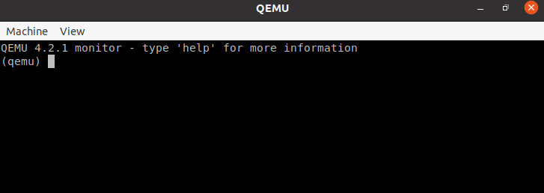
具体而言，我们使用以下三个维度的指标来评估候选样本的有效性：
- 功能一致性（Functional Consistency, 100% Correct）
使优化后的代码在逻辑功能上与原始代码保持完全一致。
功能一致性是基础约束，若样本在该指标上未达标，则直接淘汰，避免“以牺牲正确性换取性能”的情况。
- 执行加速比（Execution Speedup Ratio）
定义为：
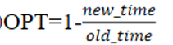
其中 new_time和 old_time分别表示优化后与原始代码在相同运行环境下的平均执行时间,该指标用于衡量优化代码在运行时性能上的改进幅度。
- 代码体积缩减率（Code Size Reduction Ratio）
通过比较优化前后指令条数、汇编代码行数，评估优化对代码体积的压缩效果。体积缩减不仅意味着更低的存储开销，也通常带来更低的指令缓存压力和流水线压力，从而间接提升执行效率。
筛选与排序
在评估过程中，我们首先排除所有功能不一致的样本，仅保留 100% Correct 的优化代码；然后基于执行加速比和代码体积缩减率对样本进行排序，最终选取综合表现最佳的 代表性样本作为输入，进入下一阶段的知识库优化模板检索环节。

输出：
代表性优化样本（功能一致，并性能和体积指标上表现优异）

- 在知识库中寻找优化模板
输入：第二模块得到的代表性优化样本，以及将收集到的人工优化补丁构成的数据集得到的优化模板知识库
流程：
知识库构建
从数据集中收集pattern，形成模板库，对优化差异进行标准，ds为优化过程中删掉的部分以及df优化中新增的部分。
模式识别与定位
使用语义嵌入表示代码，结合BM25与向量近邻检索，对ds/df与知识库模板进行相似度计算。即便代码有差异，也能通过语义相似度捕捉相同优化机会。
模板检索
分为Similar Pattern以及Differnt Pattern，模板库中相似得分最高即最相似的模板为Similar Pattern，该模板的内容以及优化做的改动都与代表性样本最相似；
其次寻找Different Pattern，检索与当前代表性样本语义相似但优化逻辑不同的模板，同样抽象化、算相似度，并取反（使得优化改动越相似，score越低），检索获得

输出：
检索到的Similar+Different Pattern（如图4）
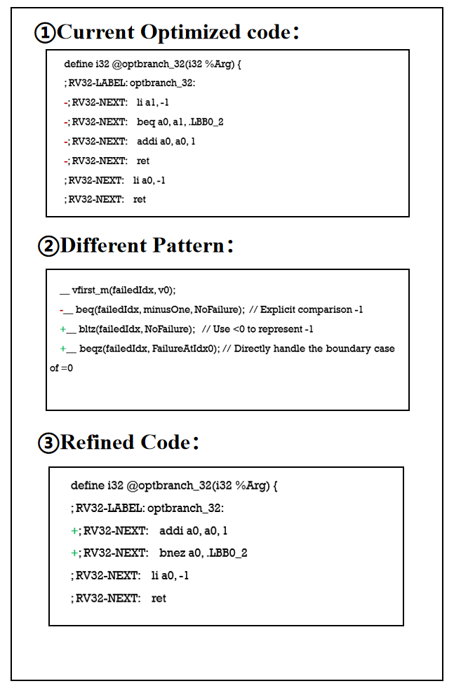
图4 different pattern示例

- 遗传算子驱动的优化迭代与最终代码生成
输入：
Similar+Different Pattern
代表性样本代码
流程：
迭代优化——评估——选择
遗传算子驱动优化
将 Similar Pattern 作为主导优化方向，确保稳定性；将 Different Pattern 引入为“突变”或“交叉”操作，探索潜在的新优化路径。结合两者生成新的优化版本，形成优化候选。
性能评估与选择
使用与第二模块相同的 QEMU 仿真环境，对优化代码进行动态运行和性能指标测试。若新版本提升显著（超过预设阈值，如 xx%，该阈值待确定），说明仍有优化空间 → 进入新一轮迭代。若多次迭代后优化程度收敛并趋于稳定，则认为已达到最优状态 → 结束迭代。
Prompt 驱动的优化
使用设计好的 Prompt（参考图 5），指导 LLM 在每次迭代中结合模板进行运行。

输出：
最终优化后的 RISC-V 代码，满足：
保持与原始功能逻辑一致；
在性能与体积指标上达到收敛状态；
已通过迭代验证，具有最优或近似最优的性能表现。

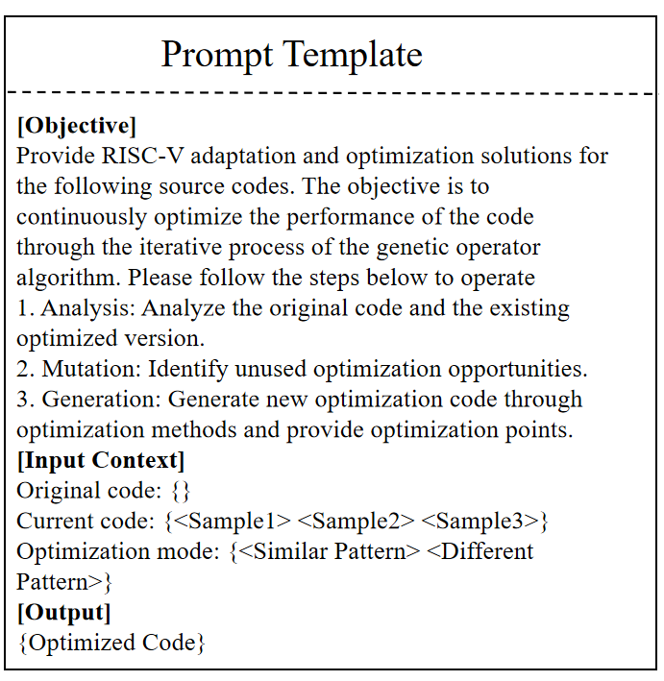
图5 第四阶段prompt内容

和sbllm工作的区别和联系：（二分之一页）

需要在sbllm的基础上修改：
1.增加对riscv代码注释的语义分析，使用LLM分析代码注释，提取功能意图和优化方向。
2.改变评估环境，将性能评估环境从原生 Python 环境切换到 QEMU RISC-V 仿真环境。
3.重构知识库，将模式库的来源从 AST 抽象改为基于人工优化补丁数据集，并采用混合检索（BM25 + 向量语义检索）策略。

模块一：生成优化候选集 (修改 evol_query.py)
目标：修改 sbllm 中直接生成候选代码的逻辑，加入“分析注释 -> 生成建议 -> 生成代码”的两步走流程。

输入修改：
保持输入为待优化的 RISC-V 代码（字符串）。

流程修改：
新增函数 def generate_review_comments(code: str) -> str:
此函数封装Prompt，调用 LLM。

Prompt 模板：
_PROMPT_FOR_REVIEW = """
You are an expert in RISC-V architecture and performance optimization. Please analyze the following RISC-V assembly code and its comments. Extract the functional intent and any optimization hints provided by the developer.
Code:
{code}
Based on your analysis, provide specific optimization suggestions (review comments) to guide subsequent code rewriting. Focus on aspects like instruction selection, loop unrolling, register allocation, and leveraging RISC-V-specific features (e.g., compressed instructions).
"""
修改函数 def generate_optimized_candidates(original_code: str, ...) -> List[str]:
原函数是直接生成候选。现在需要先调用 generate_review_comments(original_code) 得到优化建议 review_comments。
然后，将 review_comments 和 original_code 结合，形成一个新的、更强大的 Prompt 来生成候选代码。
新的候选生成 Prompt 模板：
_PROMPT_FOR_CANDIDATES = """
Original RISC-V Code:
{original_code}
​
Optimization Suggestions:
{review_comments}
Please generate multiple optimized versions of the code based on the suggestions above. Each version should explore a different optimization strategy or combination of strategies. Ensure the optimized code is functionally equivalent to the original.
Generate {n_candidates} different versions.
"""
输出：保持不变，返回一个优化后代码的列表 List[str]。

模块二：样本筛选 (创建一个 qemu_evaluator.py)
目标：完全重写 sbllm 中的评估模块sbllm/execution.py。原版的代码在本地执行 Python 代码并测量时间，现在需要在 QEMU 环境中运行 RISC-V 二进制文件。
新建文件 qemu_evaluator.py，可以有以下核心类：
class QEMURISC-VEvaluator: def __init__(self, qemu_path: str, riscv_gcc_toolchain_path: str): 配置 QEMU 和交叉编译工具链的路径。
def compile_to_riscv_binary(self, code: str, output_bin: str) -> bool: 使用 riscv-gcc 将输入的代码字符串编译成 RISC-V 二进制文件。需要处理汇编器指令。
def run_and_measure(self, binary_path: str) -> Tuple[float, int, bool]: 使用 qemu-riscv64 运行二进制文件，测量： execution_time：执行时间（秒）。 code_size：二进制文件的代码段大小（objdump 或 size 命令获取）。
is_correct：功能是否正确（需要通过预设的测试用例或比较与原始代码的输出结果）。
def evaluate_candidates(self, original_code: str, candidate_codes: List[str]) -> pd.DataFrame: 对每个候选代码进行评估，返回一个包含 execution_time, code_size, is_correct, speedup_ratio, size_reduction_ratio 等字段的 DataFrame，用于排序和筛选。

模块三：知识库模板检索 (修改merge.py)
1. 加载向量检索索引
在 main(cfg) 里，目前只加载了 BM25（基于 edit_code_abs），要做混合检索，需要在这里再加载 embedding 向量库（可以用 faiss / hnswlib / sentence-transformers）。
2. 修改 process() 里的检索逻辑
目前 process() 是BM25，根据 edit_code_abs → 取最相似和最不相似的若干样本。
改成：先用 BM25 检索 top_k，再用向量检索（faiss）取 top_k，融合两个结果，按加权分数排序（比如 score = α * bm25_score + β * cos_sim）
3. 在结果结构里存储检索来源
为了后续分析，可以在 best_result 里加一个字段，记录候选是 BM25 / 向量 / 混合得分。
result["retrieval"] = {
"query": edit_code_abs,
"selected_ids": [c["id"] for c in final_candidates],
"method": "hybrid"
}
4. 在 main(cfg) 增加参数控制
为了灵活，你需要在 cfg_parsing() 里加一些新参数，例如：
parser.add_argument("--retrieval_method", default="bm25", type=str,
choices=["bm25", "vector", "hybrid"])
parser.add_argument("--hybrid_alpha", default=0.5, type=float,
help="Weight for BM25 score in hybrid retrieval.")
在 process() 里根据 cfg.retrieval_method 判断是走 BM25 / 向量 / 混合。

模块四：遗传迭代（修改 evol_query.py）
提示词重构
在 evol_query.py中修改 prompt_construction函数

数据集：数据集包含以下字段：
- No: 编号
- 来源: 补丁的来源库或项目
- 优化类型: 如条件分支优化、内存优化、指令集优化等
- 具体优化内容: 原始代码和优化后的代码对
- 优化描述: 对优化方法的文本描述
数据处理的目标是从这些补丁中提取优化模式（删除部分ds和新增部分df），构建知识库，支持混合检索（BM25关键词检索和向量语义检索），用于框架的各个模块。
数据清洗
输入: 原始数据集文件（CSV/JSON格式）
流程：确保每个条目包含完整的原始代码和优化后的代码。如果只有优化描述，需从来源库中提取实际代码变更（例如，通过版本控制工具获取diff）。统一代码格式：移除无关字符（如多余空格、无关注释），但保留关键注释和代码结构。对代码进行抽象化处理：替换变量名、寄存器名和立即数为通用标签（如VAR、REG、NUM），以聚焦于代码结构变化而非具体标识符。
输出: 清洗后的数据集，每个条目包含原始代码、优化后代码、优化类型、优化描述。
差异提取
对于每个补丁，计算原始代码与优化后代码的差异（使用diff算法或工具）。提取删除部分（ds）和新增部分（df），并存储为纯文本。
输出: 每个补丁的ds和df文本。
向量嵌入生成
处理: 使用句子转换器模型（如all-MiniLM-L6-v2或代码专用模型）为每个补丁的文本表示生成向量嵌入。向量维度应保持一致（例如384维）。
输出: 每个补丁的向量嵌入（浮点数列表）。

知识库存储与索引构建
将处理后的数据保存为JSONL格式（riscv_knowledge_base.jsonl），每个条目包含：
    - id: 补丁编号
    - source: 来源
    - optimization_type: 优化类型
    - optimization_description: 优化描述
    - original_code: 原始代码
    - optimized_code: 优化后代码
    - ds: 删除部分
    - df: 新增部分
    - text_representation: 文本表示
    - embedding: 向量嵌入
构建BM25索引： 使用文本表示集合作为语料库。
构建FAISS向量索引： 将所有向量嵌入组合成矩阵；使用FAISS构建索引（如IndexFlatL2），并保存索引文件（faiss_index.bin）。

联系：本项目完全继承了 sbllm 的总体框架和核心思想，即利用大型语言模型的生成能力、遗传算法的迭代优化能力以及模式检索的知识复用能力，形成一个自动化的代码优化系统。
区别：本项目针对 RISC-V 迁移这一垂直领域进行了深度定制和增强。通过引入注释分析、QEMU评估、人工知识库和混合检索等关键技术，解决了原框架在硬件相关优化场景下评估不准、知识匮乏、优化方向不明确等问题，使其优化过程更加精准、高效和可靠。

